Отчет по проведенным мероприятиям
Дня родного языка в МБОУ “Марсовская СОШ”

№  п/п | Наименование мероприятий | Дата  проведения | Краткое описание проведенного мероприятия (с фото)и с указанием ответственных исполнителей

1 | Выставка книг поэтов-земляков  2 | 26.01.2021 | 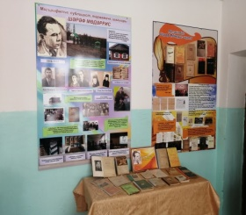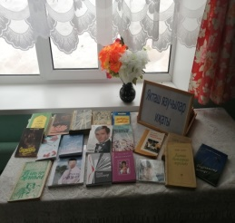  В школьном музее Шарафа Мударриса было организована выставка книг поэтов-земляков.  Книги писателей – земляков очень востребованы и всегда находят живой отклик в сердцах учеников. Они прививают любовь и уважение к истории и культуре родного края, помогают полнее ощутить и осознать связь литературы с жизнью, расширяют и обогащают знания о родных местах.
2 | Классный.час на тему «Творчество Һади Ткташа» | 27.01.2021 | 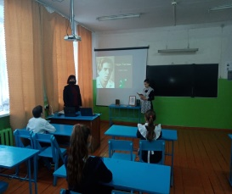  Ученики познакомились с жизнью и творчеством поэта, прозвучали стихи Х.Такташа, была проведена викторина по его творчеству.
3 | Книжная выставка «Юбилейные даты писателей в январе » | 21.01.2021 | 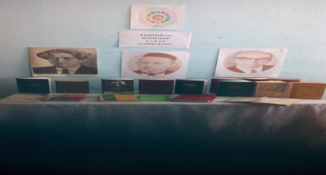  В школьном музее Шарафа Мударриса было организована выставка «Юбилейные даты писателей в январе »  На страницах выставки представлены интересные факты из биографий писателей-юбиляров, портреты, а также их наиболее известные художественные произведения.
4 | Просмотр мультфильмов на родном языке, посвященный Году родного языка и народного единства в РТ | 01.02.2021 | 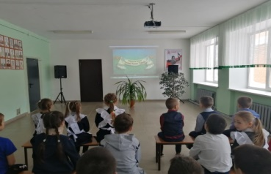  Учащиеся начальных классов смотрели мультфильм на родном языке, посвященный Году родного языка и народного единства в РТ
5 | Классные часы, посвященные Году родного языка и народного единства в РТ | 01.02.2021 | 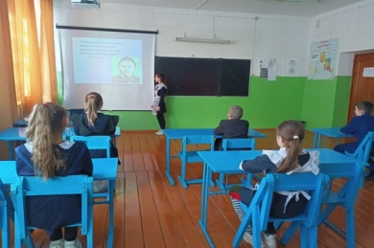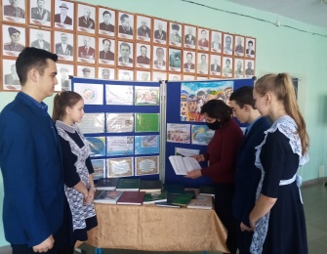  Во всех классах прошли классные часы, посвященные Году родного языка и народного единства в РТ
6 | Стенд и книжная выставка ко Дню родных языков | 10.02.2021 | 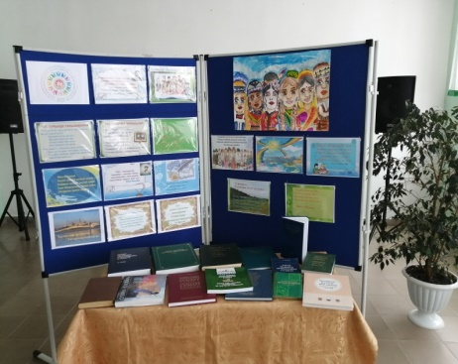  В фойе школы оформлена стенд и книжная выставка, приуроченная к Году родных языков и народного единства в Республике Татарстан. На выстовке представлены различные словари.
7 | Урок «Знакомство с татарским национальным орнаментом» | 10.02.2021 | 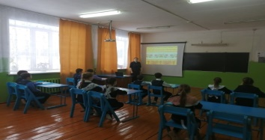  Воспитанники продленного дня провели урок «Знакомство с татарским национальным орнаментом». Они посмотрели презентацию и сами рисовали национальные орнаменты»
8 | Выпуск газет к Году родных языков и народного единства в РТ | 10.02.2021 | 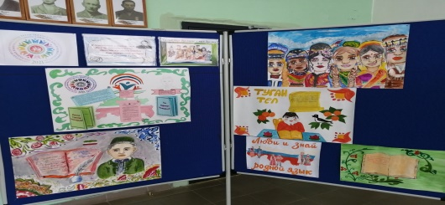  Каждый класс выпускали стенгазету. Где показывали свое любовь и уважение к родному языку
8 | «Туган телем- иркә гөлем» | 12.02.2021 | 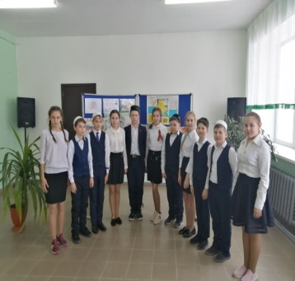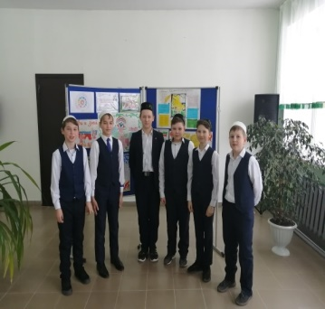  “Туган телем – иркә гөлем” дип исемләнгән кичә үткәрелде. Шушы чарада ана телебезгә булган мәхәббәтебезне җыр, бию, шигырь, уеннар аша белдердек.
9 | Выставка национальных костюмов | 13.02.2021 | 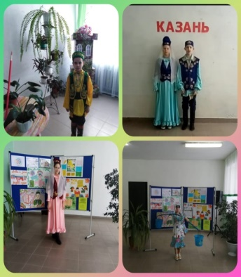  Татар халкы элек-электән бик матур киенергә яраткан. Чигелгән түбәтәйләре, берсеннән-берсе матур калфаклары, бизәкле читекләре белән дан тотканнар.
10 | Муса Җәлил –герой шагыйрь | 15.02.2021 | 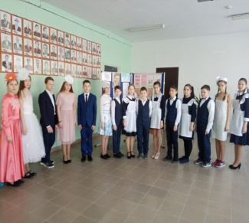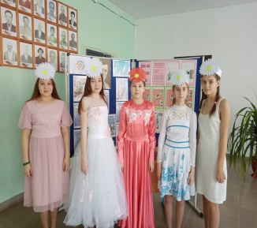  Татар халкының каһарман улы патриот-шагыйрь Муса Җәлилнең тууына 115 ел булды. Мәктәбебез укучылары тарафыннан әзерләнгән “Халкыбыз каһарманы” дигән әдәби-музыкаль кичә үткәрелде. Кичәдә Муса Җәлилнең “Кызыл ромашка” әсәре сәхнәләштерелде. Шигырьләрен укучылар яттан сөйләделәр.
11 | Книжная выставка «Муса Джалиль-в наших сердцах» | 15.02.2021 | 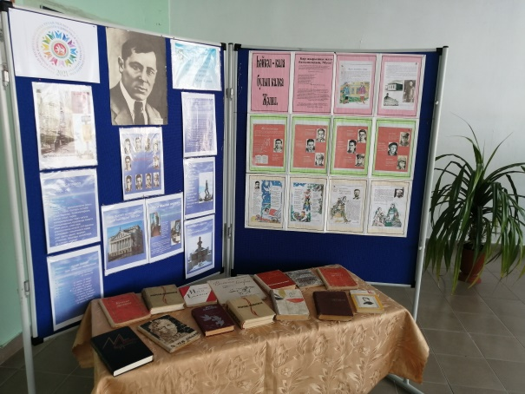  Была подготовлена книжная выставка «Муса Джалиль-в наших сердцах». Читатели познакомились с материалами выставки, где были представлены материалы о жизни и творчестве писателя, его произведения. Джалиль – удивительный и талантливый поэт, который подарил нам прекрасные стихи.
12 | Парламентский урок "Татарстан -наш общий дом" | 19.02.2021 | 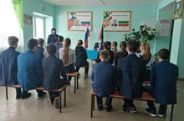  Парламентский урок с учаәимися 9-11 классов, посвященное объявленной в РТ Году родных языков и народного единства по теме “Татарстан- наш общий дом”
13 | “И, туган тел, и,матур тел!” әдәби-музыкаль кичә | 19.01.2021 | 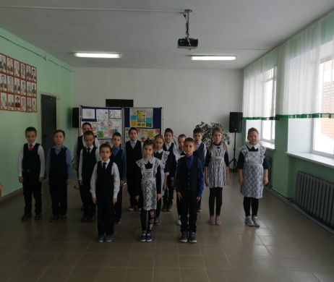  “И, туган тел, и,матур тел!” исеме астында әдәби-музыкаль кичә үткәрелде. Шигырьләр сөйләнде, җырлар яңгырады. Кичә туган телгә мәхәббәт һәм хөрмәт тәрбияләү максатыннан оештырылды.

Учителя родного (татарского) языка и литературы: Хусаинова Н.Р. , Айнутдинова Д.М.

